Портфолио

профессиональной деятельности

учителя химии и биологии

Беловой Антониды Павловны

Содержание портфолио
Раздел 1. Общие сведения
    - Образование
    - Квалификация
    - Специальность
    - Стаж работы
    - Сведения о повышении квалификации
    - Награды

Раздел 2. Результаты педагогической деятельности.
Раздел 3. Методическая деятельность.
- Образовательные технологии
- Типы уроков
- Конспекты уроков по химии
- План проектной деятельности

Раздел 4. Внеурочная деятельность по предмету.
- Самообразование
- Участие в деятельности ШМО
- Внеклассные мероприятия

Вывод.

Раздел 1. Общие сведения
Белова Антонида Павлвна
Окончила Челябинский государственный педагогический институт
по специальности «химия-биология»,
квалификация – учитель химии и биологии.
Трудовой педагогический стаж – 26 лет.

ПОВЫШЕНИЕ КВАЛИФИКАЦИИ
ГОД | ТЕМЫ КУРСОВ | КОЛ-ВО ЧАС | № УДОСТОВ.
2005г | Окончила полный курс по профессии  «Оператор ЭВМ» при муниципальном учреждении доп. образования детей ЦДТ  г. Кыштым | 72 | 846
2006г | « Информационные технологии в деятельности учителя-предметника» ГОУ ИДПП г. Челябинск | 72 | 8368
2010г | «Содержание и технологии образования детей в условиях реализации современной модели образования» ГОУ ДПО ЧИППКРО г. Челябинск | 72 | 3517

НАГРАДЫ
Благодарность | За высокий профессионализм, высокие результаты образовательной деятельности, творчество в организации педагогического процесса. Приказ начальника Управления образования администрации Озёрского городского округа от 28.09.2006г. № 72/01-11
Почетная грамота | За многолетний добросовестный труд. Администрация Озёрского городского округа 2009г.
Почетная грамота | За добросовестный труд, высокие результаты профессиональной деятельности. Министерство образования и науки Челябинской области от 06.08.1913г.

Раздел 2. Результаты педагогической деятельности
ПОЯСНИТЕЛЬНАЯ ЗАПИСКА

В Оздоровительном образовательном учреждении санаторного типа для детей, нуждающихся в длительном лечении, муниципальной бюджетной санаторно-лесной школе им. Ю.А. Гагарина Озерского городского округа я работаю 26 лет. Особенность нашей школы состоит в том, что к нам приезжают дети на 21 день, из разных школ и городов. Классы формируются примерно по 20 человек. Сложность заключается в том, что в одном классе обучаются дети с различным уровнем прохождения материала и по разным линиям учебников. Продолжительность урока составляет 35 минут; отсутствует домашнее задание, как компонент в системе обучения; прибывшие дети, нуждаются в длительном лечении.
Передо мной стоит задача организовать учебный процесс так, чтобы желание детей учиться не ослабло, а вернувшись домой, они не испытывали трудности в дальнейшем изучении предмета. Каждый заезд уникален по уровню подготовки и умственным способностям детей. Поэтому выбор средств и методов обучения происходит с учётом этих особенностей.
В своей работе на период заезда я выделяю три этапа:
Организационный
- Знакомство с детьми.
- Формирование микрогрупп в классе, с учётом линии учебников, по которым они обучаются дома.
- Диагностика детей на обученность и обучаемость.
- Выбор средств, форм и методов обучения.
Основной
- Работа по выбранным технологиям.
Итоговый
      - Контрольные срезы на уровень усвоения изученного материала.

Раздел 3. Методическая деятельность

Технологии обучения в моей работе:
- Информационная - коммуникационная технология
В условиях нашей школы применение новых информационных - коммуникационных технологий (ИКТ) в образовательном процессе позволяет сделать изучение предмета более мобильным, адаптированным при: недостаточной материальной базе кабинета, 35 минутном уроке без домашнего занятия, обучении детей по разным линиям учебников и с различным уровнем прохождении материала. Компьютер в состоянии заменить основную часть наглядных пособий и моделей, становится эффективным помощником при организации практических работ.

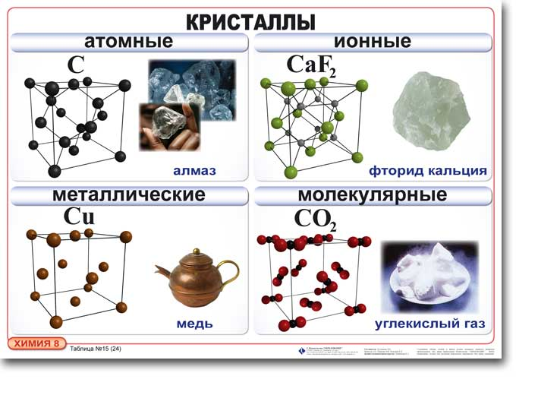 Например, при изучении токсичных веществ (бензол, галогены и др.) можно проводить виртуальные химические эксперименты без риска для здоровья учащихся. Я также использую видеофрагменты опытов из электронных учебников, если их нельзя провести на уроке в полном объеме ввиду отсутствия необходимого оборудования. При изучении нового материала использую презентации. Презентация позволяет сделать процесс объяснения нового материала более наглядным, ярким, способствует систематизации знаний, успешному их усвоению. На слайдах размещаю необходимые формулы, уравнения реакции, схемы химических опытов в соответствии с последовательностью изучения материала на уроке. 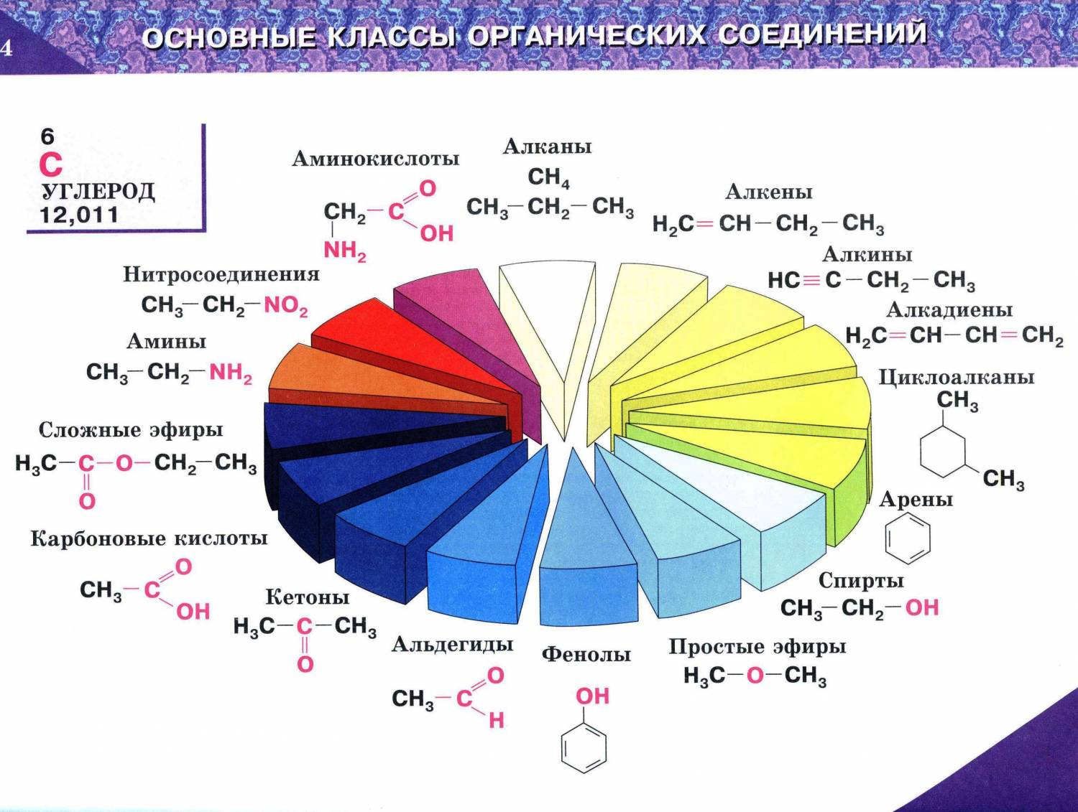 В целях своевременного устранения пробелов в знаниях и закрепления наиболее важных вопросов темы на последнем слайде презентации помещаю контрольные вопросы или задания. Таким образом, осуществляется повторение материала, оказавшегося трудным для учащихся.
Использую я компьютер и при закреплении знаний. Приложение № 5.ppt На промежуточном этапе между получением новой информации (лекция) и контролем знаний (опрос) организую работу учащихся по освоению материала темы, основанная на самоконтроле. Компьютерная программа выполняет обучающие и контролирующие функции. Учащиеся в ходе работы знакомятся с интересной информацией, имеют возможность увидеть на экране высококачественные снимки, внимательно их рассмотреть, что помогает им лучше понять материал. Работая с обучающей программой, которая помогает ликвидировать пробелы в знаниях и не наказывает за неправильный ответ снижением отметки, школьники испытывают положительные эмоции, что важно для успешного усвоения материала.
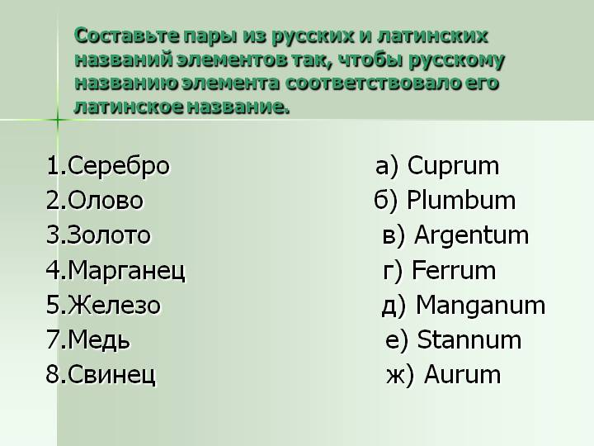Применение компьютерных технологий на уроках химии усиливает восприятие нового материала, облегчает его усвоение и запоминание, воздействует сразу на несколько информационных каналов учащегося, способствует повышению познавательного интереса к химии, развитию желания и умению учиться, дает возможность осуществлять индивидуальный подход в обучении и позволяет объективно оценить знания учащихся. Наблюдения за процессом обучения показали, что на уроках с использованием ИКТ даже слабо подготовленные учащиеся работают более активно, не отвлекаются, заинтересованно выполняют задания. Один из важнейших методических принципов, позволяющих эффективно использовать ИКТ - совмещение их с традиционными технологиями.
2.Технологии развивающего обучения Цель развивающего обучения – создание условий для развития учащегося, формирования у него потребности и способности саморазвитию, их максимальной реализации. Технологии развивающего обучения развивают у учащихся навыки поисковой деятельности по решению новых проблем. Вовлекая ребёнка в учебную деятельность посредством актуальных творческих заданий, я создаю ситуацию успеха, при которой ученику интересно учиться и легче адаптироваться в новых условиях. К выбору заданий подхожу дифференцированно, с учетом психофизических способностей и возможностей ребёнка. При начальном изучении предмета в 8 классе я часто использую игровые формы: отгадать или подготовить кроссворд («Неметаллы»), игра- путешествие («В мире кислот»), загадки
(« Химические элементы») и т.д. 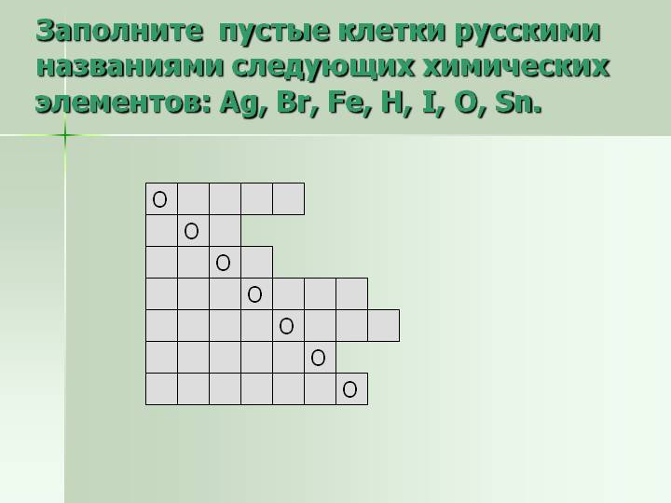Такой вид деятельности интересен и в старших классах, ребята с удовольствием создают кроссворды сами и предлагают одноклассникам проверить свои знания. При подготовке докладов я нацеливаю детей на интересное и лаконичное выступление с использованием наглядностей. Через проектную деятельность стимулирую интерес ребят к определенным проблемам, предполагающим владение определенной суммой знаний и применение полученных знаний на практике.
Оптимальным видом являются краткосрочные проекты: « Влияние кислотности почвы на развитие комнатных растений»

- Модульная технология
Целью данной технологии является содействие развитию самостоятельности обучающихся, их умения работать с учетом индивидуальных способов проработки учебного материала. Весь процесс модульного обучения строится на основе осознанного целеполагания и самоцелеполагания с иерархией ближних (знания, умения, навыки) и перспективных (развитие способностей личности) целей. Принцип модульности предполагает цельность и завершенность, полноту и логичность построения единиц учебного материала в виде блоков-модулей, внутри которых учебный материал структурируется в виде системы учебных элементов
Такой вид деятельности актуален в наших условиях: группа работает со своим модулем и у учителя есть возможность обеспечить полноценный образовательный процесс для каждой группы, несмотря на то, что темы изучения материала могут не совпадать. Приложение №1.docx

В своей работе я использую различные типы уроков:
- Урок ознакомления с новым материалом;
- Урок закрепления изученного;
- Урок применения знаний и умений;
- Урок обобщения и систематизации знаний;
- Урок проверки и коррекции знаний и умений;
- Комбинированный урок;
- Урок – лекция;
- Урок – семинар;
- Урок – зачёт;
- Урок – практикум;
- Урок – экскурсия;
- Интегрированный урок и т.д..
Совокупность различных типов уроков позволяет мне решить поставленные задачи в процессе преподавания предмета. Проведенная диагностика в форме беседы, тестов, творческих заданий на первом уроке, позволяет обеспечить дифференцированный и личностно-ориентированный подход к детям, на период их обучения в нашей школе. Формирование микрогрупп обеспечивает возможность детям изучать предмет по тем учебникам, по которым они учатся дома. Групповая и коллективно-распределительная деятельность даёт возможность каждому ученику стать активным участником образовательного процесса.
В нашей школе нет факультативных занятий и домашней работы, поэтому урок является основной и единственной формой организации обучения. При конструировании урока я соблюдаю условия, правила его организации и требования к нему.
Под условиями понимается наличие факторов, без которых невозможна нормальная организация урока: необходимые средства обучения; уровень обученности учащихся, соответствующий программным требованиям; соблюдение дидактических принципов и правил организации учебного процесса.
Вся совокупность требований к учебному процессу, в конечном счёте, сводится к соблюдению дидактических принципов обучения: воспитывающего и развивающего обучения; связи теории с практикой; наглядности; доступности; систематичности и последовательности; самостоятельности и активности учащихся в обучении; индивидуального и дифференцированного подхода к учащимся.
Кроме основных правил, вытекающих из дидактических принципов, я руководствуюсь и специальными правилами организации урока, основанные на логике процесса обучения и закономерностях преподавания: определить общую дидактическую цель урока, уточнить тип урока и подготовить содержание материала; определить и детализировать дидактические задачи, последовательное решение которых приведёт к достижению всех целей; выбрать наиболее эффективное сочетание методов и приёмов обучения в соответствии с поставленными целями, содержанием учебного материала, уровнем обученности учащихся и дидактическими задачами.

Самыми актуальными уроками в моей работе являются:
1.Урок изучения нового материала.
Структура этого урока определяется его основной дидактической целью: введением понятия, установлением свойств изучаемых объектов, построением правил, алгоритмов.
Его основные этапы:
- Сообщение темы, цели, задач урока и мотивация учебной деятельности;
- Подготовка к изучению нового материала через повторение и актуализацию опорных знаний;
- Ознакомление с новым материалом
- Первичное осмысление и закрепление связей, и отношений в объектах изучения;
- Постановка задания на дом;
- Подведение итогов урока Приложение № 3.docx
2. Комбинированный урок
Комбинированный урок характеризуется постановкой и достижением нескольких дидактических целей. Их многочисленными комбинациями определяются разновидности комбинированных уроков. Традиционной является следующая структура комбинированного урока:
- Ознакомление с темой урока, постановка его целей и задач;
- Проверка ранее изученного материала;
- Изложение нового материала;
- Первичное закрепление изученного материала;
- Осмысление, обобщение и систематизация знаний Приложение № 4.docx
- Урок обобщения и систематизации знаний
Без уроков обобщения и систематизации знаний нельзя считать завершённым процесс усвоения учащимися учебного материала. Приложение № 5.ppt

Раздел 4. Внеурочная деятельность по предмету.
Анализируя деятельность свою и коллег, с целью выявления методов и приёмов организации деятельности учителя, постоянно нахожусь в поиске резервов повышения эффективности своей работы и учеников. Основными источниками повышения квалификации считаю самообразование и обмен опытом.
Тема, над которой работаю: «Дифференцированная работа на уроках химии и биологии».

План работы на 5 лет

Основные этапы | Содержание деятельности | Сроки реализации | Итог деятельности
1.Аналитико - диагностический | Диагностика педагогических затруднений | Сентябрь –ноябрь 2012 | «Дифференцированная работа на уроках химии и биологии»
2.Теоретическое изучение темы | 1.Изучение литературы по теме:  - нормативно-правовая;  - педагогические аспекты вопроса;  2.Изучение передового педагогического:  - взаимопосещение уроков;  - публикации;  - лекции.  3.Повышение квалификации через  стационарные курсы | Апрель 2013 | - Картотека  - Выступления на МО  - Пакет материала  - Список литературы  - Видеотека
3.Создание личной творческой лаборатории | 1.Разработка и проведение уроков в этой технологии.  2.Проведение мастер-классов.  3. Мониторинг исследования.  4.Создание дидактического материала. | 2013-2014 | 1.Конспект и самоанализ  2.Открытые уроки  3.Выступления в печатном виде  4.Аналитические материалы  5.дидактические материалы
4.Самообщение и распространение опыта | 1.Подготовка презентации опыта  2.Участие в конкурсах профессионального мастерства  3.Публикация авторских наработок | 2014-2015уч.г | Выступления на различных уровнях

Выступления на МО учителей химии
«Современные формы организации урока химии». 2012г.
Провела открытые мероприятия:
- « Неделя химии» 2012г.
- Урок: « Типы химических реакций» 8 класс. 2013г.
- Урок: « Алюминий» 9 класс. 2012г.
- Урок: « Общие свойства металлов» 9 класс 2012г

Являюсь участницей интернет – сообществ:
сайт школы gagarina1.ru
социальная сеть работников образования nsportal.ru, где имею свой сайт и свидетельства о публикации в электронном СМИ;
дистационный образовательный портал info@prodlenka.ord имею публикацию ( приложения ..\..\Свидетельство х.pdf, ..\..\Свидетельство х.pdf)

Вывод.
Моя задача, как учителя, вызвать интерес у детей к изучению предмета химии и биологии, создав при этом оптимальные условия. Это возможно сделать при составляющих:
1. Профессионально- педагогическая компетенция учителя
-владение знаниями по предмету;
-методикой преподавания.
2. Ресурсы, обеспечивающие образовательный процесс.
3. Комфортные условия для деятельности учеников с разными особенностями психофизиологической сферы.
4. Дифференцированный подход с учётом возраста и развития.
5. Обеспечение здоровьесберегающих условий.

